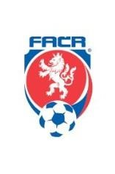
FOTBALOVÁ ASOCIACE ČESKÉ REPUBLIKY
LIBERECKÝ KRAJSKÝ FOTBALOVÝ SVAZ
RUMUNSKÁ 655/9, 460 01 LIBEREC IV -PERŠTÝN
TEL. 731 588 039
E-MAIL: JAN.KONIG@LKFS.CZ
D I S C I P L I N Á R N Í K O M I S E ( D K )
1 9 . 4. 2 0 1 8

Vyrozumění o zahájení disciplinárního řízení 19.4.2018
Ve smyslu § 89 „Zahájení disciplinárního řízení“ zahájila Disciplinární komise Libereckého
KFS disciplinární řízení s členským klubem FAČR na základě podnětu STK LKFS za odstoupení ze soutěže C1A – krajský přebor dorostu.

5120021 TJ Desná, z.s.
Mgr. Michal Tandler v. r. Jan König v.r.
Předseda DK Sekretář DK

